Рекомендации по организации образовательной деятельности для родителей воспитанников старшей группы № 8 МАДОУ «Детский сад №104 комбинированного вида», находящихся в условия самоизоляции.

Понедельник.

1. Лепка

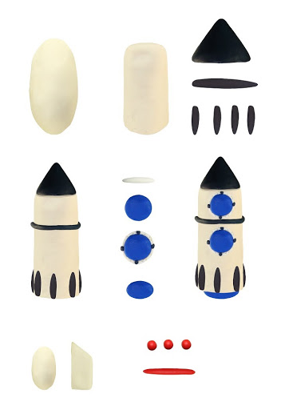
Тема: «Ракета»
Необходимые материалы: Игрушечная ракета, пластилин, стека, доска для лепки.

Рекомендации к проведению: Закрепите умение лепить предметы, придавать им форму, пользуясь движением всей кисти и пальцев. Учите передавать некоторые характерные признаки.

2. Физкультура.
Игра малой подвижности «Повстречались»
На каждую строчку соединять поочередно пальцы правой и левой рук, начиная с мизинца.
На последнюю строку показать рога, вытянув указательные пальцы и мизинцы.
Повстречались два котенка: «Мяу-мяу!»,
Два щенка: «Гав-гав!»,
Два жеребенка: «Иго-го!»,
Два тигренка: «Р-р-р!»,
Два быка: «Му-у!».
Смотри, какие рога!

Вторник
1. Математическое развитие.
Рекомендации по проведению: 1.Предложите ребенку посчитать в пределах 10; Предложите ребенку назвать «соседей» чисел: 6 . 7, 8, 9. (Игра «Назови соседей»)
2.Предложите ребенку определить стороны, углы и середину листа бумаги.
3.Попросите ребенка подумать и сказать на какие геометрические фигуры похожи окружающие его предметы .(Игра «На что похоже»)

2. Музыка.
Танцуем под музыку «Русская пляска», рус. нар. мелодия («Во саду ли, в огороде») https://www.youtube.com/watch?v=ihYhjwi1TT8
Выразительно исполняйте движения, легко бегайте, свободно ориентируясь в пространстве.
Слушаем «Мотылек», муз. С. Майкапара. https://www.youtube.com/watch?v=7Vb5CGiQUx4
Поём песню: Обратитесь к сайту: https://vk.com/club58710056, выберите понравившуюся песенку и спойте вместе.
Дидактическая игра «Жил у нашей бабушки черный баран», рус. нар. шут. песня, обр. В. Агафонникова. Обратись к ссылке.
https://www.youtube.com/watch?v=wYjQ4OGcgsg, выполняйте по подражанию, играя на деревянных ложках или отхлопывая ладошами ритм.
3. Ознакомление с окружающим.
Тема : «Путешествие в прошлое пылесоса»
Рекомендации по проведению:
1.Побеседовать с ребенком на тему «Чем полезны различные предметы быта»
2.Побеседовать с ребенком на тему «Как раньше обходились без пылесоса?»
3. Подвести детей к пониманию того, что человек придумывает и создает разные приспособления для облегчения труда.
4.Предложить детям рассмотреть пылесос, выявить из чего он сделан, как им пользоваться.
5.Предложить детям поиграть в игру(превратиться в пылесос)
Слоненок на колесиках
Ковер почистит носиком (наклоны вперед)
Длинным толстым хоботком
Собирает пыль кругом. (повороты вправо-
влево)
Что под хобот попадет,
Все лети в его живот. (руки вверх,
потягивание).

Среда.

1. Речевое развитие.
Составление рассказа «Мой любимый мультфильм»
Рекомендации по проведению: 1. Посмотреть вместе с ребенком сборник российских мультфильмов
2. Прочитать ребенку книгу «Сказки – мультфильмы»
3.Предложить ребенку вспомнить свой любимый мультфильм, назвать его главных героев .
4. Предложить ребенку описать главных героев.
5.Предложить ребенку подумать и сказать : чему учит нас этот мультфильм.
6.Предложить ребенку игру «Я герой мультфильма»
7.Предложить ребенку нарисовать рисунок на тему «Мой любимый мультфильм».
2. Физкультура.
Игра малой подвижности «Будь аккуратнее»
В произвольном порядке бросайте мячик играющим. Поймавший мяч возвращает его, называя предмет, который помогает быть чистым,
аккуратным, следить за собой.

Четверг

1. Рисование
Тема: «Космонавтом стать хочу»
Рекомендации по проведению: 1.Побеседовать с детьми о предстоящем празднике « День космонавтики» :о первом космонавте, покорившем космос, о спутнике Земли – Луне.
2 .Рассмотреть вместе с ребенком картинки о космосе, изображения ракеты и космонавтов в скафандрах.
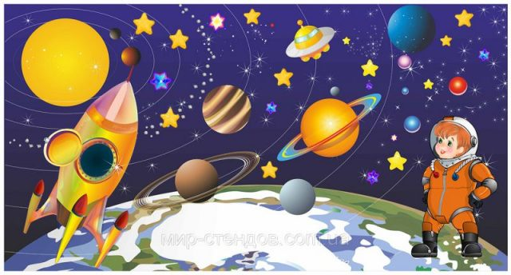
3.

Предложить ребенку подумать, что он хочет изобразить на своем рисунке.
4.Предложить ребенку нарисовать контуры предметов простым карандашом, затем раскрасить цветными карандашами.
5.Предложить ребенку игру «Доскажи словечко»
Человек ,который считает звезды -….(звездочет)
Космический корабль ,который летит к звездам -…(звездолет)
Скопление звезд на небе- …. (созвездие)
Момент ,когда падают звезды -….(звездопад)
Небо на котором много звезд - …..( звездное)

2. Музыка.

Танцуем под музыку «Русская пляска», рус. нар. мелодия («Во саду ли, в огороде») https://www.youtube.com/watch?v=ihYhjwi1TT8
Выразительно исполняйте движения, легко бегайте, свободно ориентируясь в пространстве.
Слушаем «Мотылек», муз. С. Майкапара. https://www.youtube.com/watch?v=7Vb5CGiQUx4
Поём песню: Обратитесь к сайту: https://vk.com/club58710056, выберите понравившуюся песенку и спойте вместе.
Дидактическая игра «Жил у нашей бабушки черный баран», рус. нар. шут. песня, обр. В. Агафонникова. Обратись к ссылке.
https://www.youtube.com/watch?v=wYjQ4OGcgsg, выполняйте по подражанию, играя на деревянных ложках или отхлопывая ладошами ритм.

Пятница.
1. Речевое развитие.
Тема. Заучивание наизусть стихотворения В. Орлова «Ты скажи мне, реченька лесная…»
Рекомендации по проведению:
1.Предложить ребенку отгадать загадку.
Загадка:
Зимой спит, весной шумит. ( Речка).
2.Предложить ребенку ответить на вопросы
-Почему зимой спит?
- Почему весной шумит?
- Как ласково можно назвать речку? (речушка, реченька)
3.Рассмотреть с ребенком картинки с изображением рек.
4. Предложить ребенку прослушать стихотворение .
5.Предложить ребенку повторять стихотворение за взрослым.
Ты скажи мне,
Реченька лесная,
Отчего ты
Звонкая такая?
- Утром надо мной
Поет синичка -
Оттого и звонкая
Водичка!
- Ты скажи мне,
Реченька лесная,
Отчего ты
Чистая такая?
- Чистым голоском
Поет синичка -
Оттого и чистая
Водичка!
- Ты скажи мне,
Реченька лесная,
Отчего ты
Синяя такая?
- В родничке
Купается синичка -
Оттого и синяя
Водичка!

2. Рисование.

Тема «Мы летим в космос»
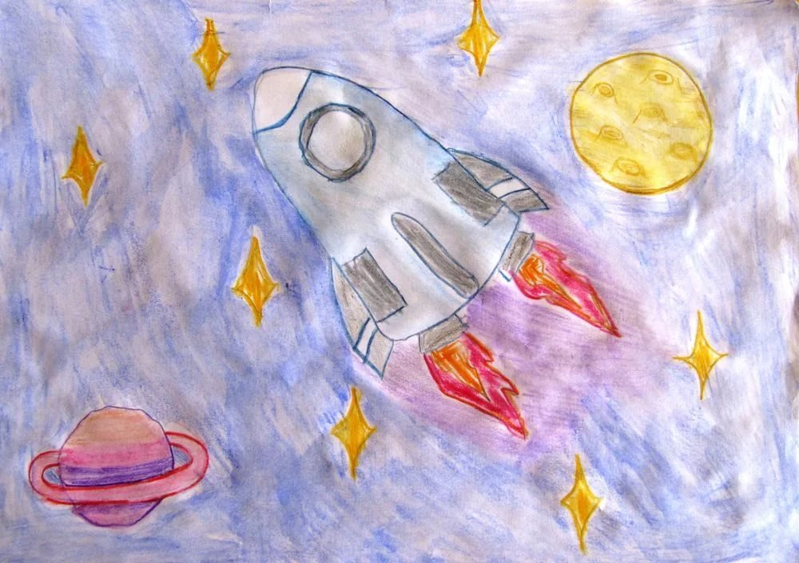
Необходимые материалы: Альбомные листы, гуашь, банка с водой, салфетки или цветные карандаши.
Рекомендации по проведению: Уточните представления детей о космосе и космических объектах, уточните пространственное расположение геометрических фигур.

